Aktuelles
Das regionale Netzwerk Karlsruhe konnte bereits folgende Veranstaltungen im Rahmen des Projektes „NikLAS“ anbieten:
› Workshop I:
„Interkulturelle Kompetenz
im Schulalltag - Zur Kunst des
Brückenbauens“
Referentin: Frau Anke Ulmer M.A.
› Workshop II:
„Lernort Museum für das kulturelle
Lernen entdecken“
Kooperation: Badisches Landesmuseum,
Dr. Sarah Hoke
› Workshop III:
„Interkulturelle Kommunikationsfallen a
im Schulalltag“
Referentin: Frau Anke Ulmer M.A.
› Workshop IV:
„Kollegiales Coaching”
Referentin: Frau Anke Ulmer M.A.
› Workshop V / VI / VII –Reihe:
„Sensibilisierung bzw. Stärkung
zur interkulturellen Kompetenz"
Referenten: Herr Christian Fischer
Herr Jürgen Schlicher
Frau Gül Yoksulabakan-Üsüay
Trainings für kulturelle Kompetenzen
› Regelmäßige Netzwerktreffen
Kooperation mit dem Lions Club
Interkulturelles Kompetenztraining
Kooperation mit dem AFS
Interkulturelle Begegnungen e.V.
Kontakte

Staatliches Schulamt Karlsruhe
Schulrätin Elke Rosenberg

Ritterstraße 16-20
76133 Karlsruhe
Telefon: 0721 605610-25
Fax: 0721 605610-44
E-Mail: Elke.Rosenberg@ssa-ka.kv.bwl.de

Netzwerkmoderatoren

Frau Sibel Uysal (Realschullehrerin)

Sophie-Scholl-Realschule Karlsruhe

Tel: 0721 133 4606
E-Mail: Uysal@ssr.de

Frau Samira El Bakezzi-Lang
(Realschullehrerin)

Telefon: 0721 605610-28
Sprechzeit: Di 9.00 Uhr-15.00 Uhr
E-Mail:
Samira.ElBakezzi-Lang@ssa-ka.kv.bwl.de

NikLAS
Netzwerk für interkulturelles Lernen und Arbeiten an Schulen
Regionale Netzwerke zur interkulturellen Öffnung von Unterricht und Schule in Baden-Württemberg
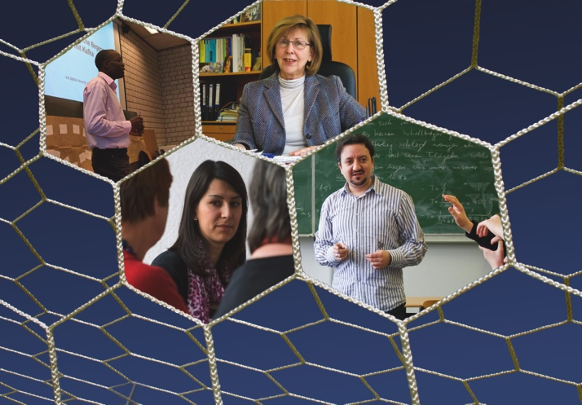

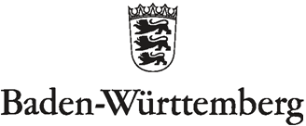

STAATLICHES SCHULAMT KARLSRUHE

NikLAS
In den Klassenzimmern ist sprachliche und kulturelle Vielfalt Alltag und auch in den Lehrerzimmern gehören immer mehr Lehrerinnen und Lehrer mit Migrationshintergrund zum Kollegium.
Wie können wir die damit verbundenen Anregungen und Ressourcen im Unterricht und im Schulleben nutzen, wie können wir damit verbundene Schwierigkeiten meistern, wie können wir die Professionalisierung von Lehrerarbeit im interkulturellen Kontext weiter entwickeln?
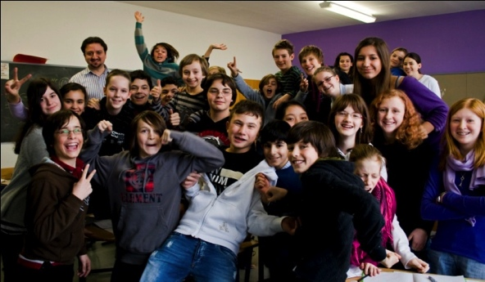
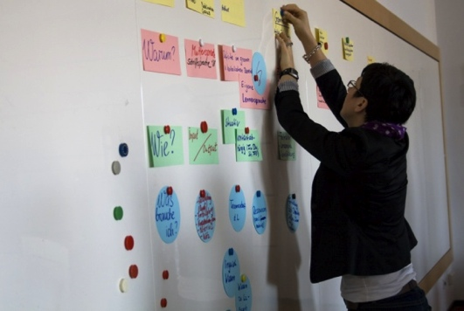

2006 startete die Landeshauptstadt Stuttgart die Initiative „Migranten machen Schule!“. Mehr Lehrerinnen und Lehrer mit eigener Migrationserfahrung sollten an den Schulen unterrichten, ihre spezifischen Ressourcen sollten verstärkt wahrgenommen, für die Gestaltung von Unterricht und Schule und die Lehrerbildung genutzt werden.
Die Initiative „Migranten machen Schule!“ wird nun weiterentwickelt, es sollen „Regionale Netzwerke zur interkulturellen Öffnung von Unterricht und Schule in Baden-Württemberg“ entstehen.
In den Regionalen Netzwerken werden, auf der Ebene der Staatlichen Schulämter und unter Federführung des Kultusministeriums, schulartübergreifend Schulen, Schulverwaltung, lehrerbildende Hochschulen und Staatliche Seminare für Didaktik und Lehrerbildung zusammenwirken.
Ziele
Ziel ist die interkulturelle Öffnung von Unterricht und Schule. Zentrale Bereiche dabei sind
- Sensibilisierung für besondere Ressourcen von Lehrkräften mit Migrationshintergrund
- Austausch und Qualifizierungsmöglichkeiten für Personen mit und ohne Migrationshintergrund
- Wahrnehmung von Aufgaben in der Beratung und Fortbildung von Lehrkräften und Schulen

Aufgaben
- Austausch von Erfahrungen und Weiterqualifizierung
- "Wirken" im eigenen Kollegium
- Ansprechpartner im Kollegium bei Gesprächs- und Beratungsbedarf
- Angebote regionaler und schulinterner/ schulnaher Fortbildungen
- Mitwirkung bzw. Beratung bei regionalen Integrationsprojekten
- Mitwirkung in der Lehrerausbildung (1. und 2. Phase)
- Mitwirkung bei Informationsmaßnahmen über das Berufsziel Lehrer/Lehrerin
Akteure
Zur Mitwirkung eingeladen sind
- Lehrerinnen und Lehrer aller Schularten und aller Fächer, mit und ohne eigene Migrations-erfahrung,
- Akteure der Lehrerbildung aus Staatlichen Seminaren und Hochschulen,
- … und außerschulische Partner.
Die Beteiligten wirken in regelmäßigen Treffen und in der Arbeit an konkreten Vorhaben vor Ort
zusammen.

„Produkte“
Die Netzwerker/innen arbeiten „produktorientiert“ im Plenum oder in kleinen Arbeitsgruppen, im Rahmen von Fortbildungsveranstaltungen, Arbeitskreisen oder in „Online-Räumen“ …
Das regionale Netzwerk Karlsruhe tauscht seine interkulturellen Erfahrungen aus, und dient als gegenseitiges Unterstützungssystem.
Durch die Netzwerkarbeit ist eine gemeinsame Kooperation zwischen dem Badischen Landesmuseum, dem Badischen Staatstheater und der Pädagogischen Hochschule entstanden.
Diese Kooperation rief das interkulturelle Theaterprojekt, „Ich betrachte dich und erkenne mich“, ins Leben.

